CHƯƠNG 3. BÀI TOÁN GỢI Ý SẢN PHẨM

3.1. GIỚI THIỆU BÀI TOÁN
Bài toán gợi ý công việc là một bài toán điển hình trong lĩnh vực tuyển dụng thông minh, nơi mục tiêu là đánh giá mức độ phù hợp giữa mô tả công việc (Job Description - JD) và hồ sơ ứng viên (Candidate Resume - CR).
Đầu vào:
JD: Bao gồm các thông tin về nhà tuyển dụng:
- Id: Mã JD
- Title: Tên công việc
- Company: tên công ty
- Descriptions: Mô tả công việc
- Requirements: Yêu cầu công việc
- Category: Loại công việc
- Location: ví trí làm việc
- Salary: lương
- Work type: Loại hình làm việc
CR: Thông tin về ứng viên:
- Category: Loại công việc
- Resume: Thông tin về ứng viên
Đầu ra:
Điểm phù hợp (Suitability Score) – giá trị số đo mức tương đồng.
Phân loại:
- Most Suitable
- Moderately Suitable
- Not Suitable
Mục tiêu: Tự động hóa việc sàng lọc và phân loại hồ sơ ứng viên để hỗ trợ bộ phận tuyển dụng ra quyết định nhanh chóng, chính xác hơn.

3.2. PHƯƠNG PHÁP GIẢI QUYẾT
Tiếp cận kết hợp:
- Jaccard Similarity (đo độ tương đồng 4 cụm)
- ML Classifiers (dự đoán lớp phù hợp MOS/MDS/NTS)

3.3. XÂY DỰNG MÔ HÌNH

3.3.1. Dataset
Dataset JD: Được lấy dữ liệu trên 2 nền tảng topcv và itviet với 2513 dòng
Dataset CR: Được lấy trên nền tảng Kaggle với 850 dòng

3.3.2. Tiền xử lý dữ liệu
Tokenization, Loại bỏ stopwords.
Lemmatization (chuẩn hóa từ).
Xây dựng 4 cụm từ JD/CR:
- Primary Skills JD (Kỹ năng chính JD)
- Secondary Skills JD (Kỹ năng phụ JD)
- Primary Skills CR (Kỹ năng chính CR)
- Secondary Skills CR (Kỹ năng phụ CR)
- Adjectives (Tính từ phẩm chất)
- Adverbs (Trạng từ mô tả công việc)

3.3.3. Phân tích dữ liệu
- Phân phối các primary skills trong JD
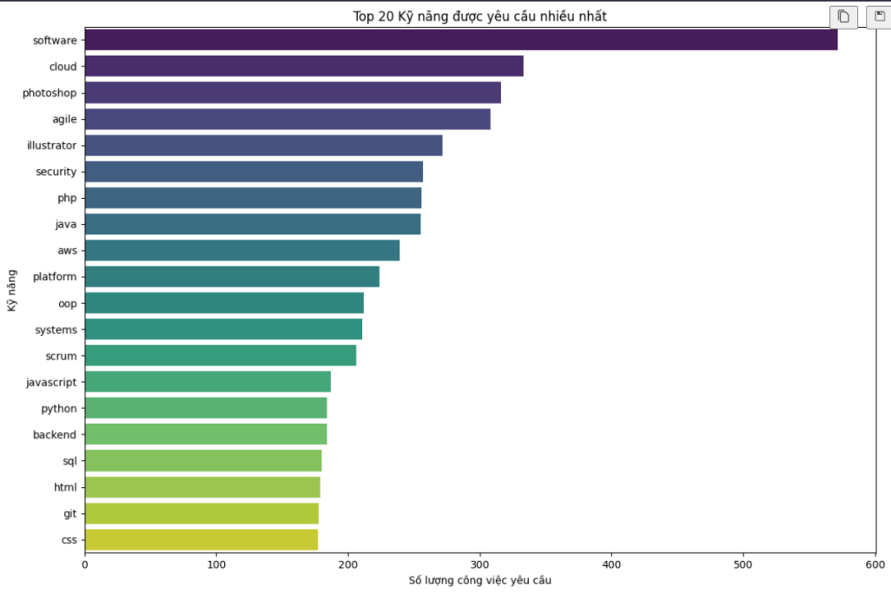
Hình 3: Phân phối các primary skills trong JD
- Phân phối các ngành nghề trong JD
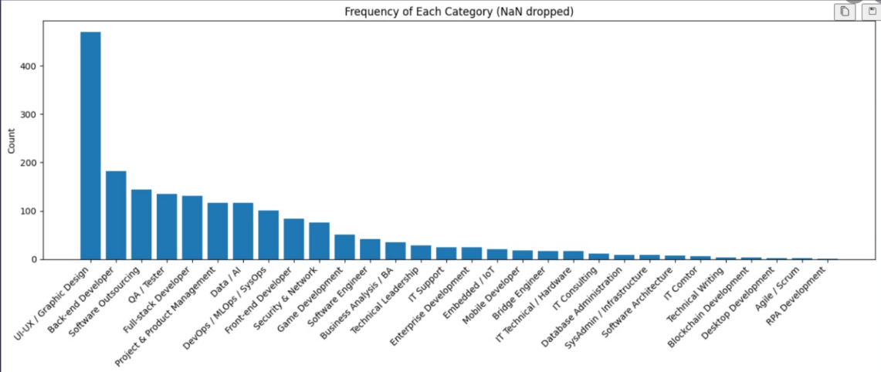
Hình 4: Phân phối các ngành nghề trong JD

- Phân phối các ngành nghề trong CR
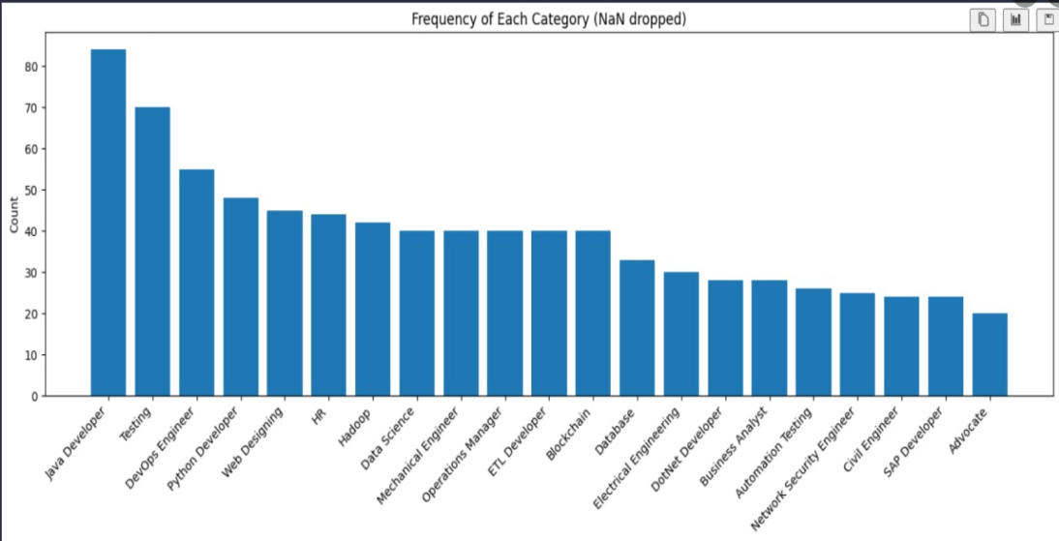
Hình 5: Phân phối các ngành nghề trong CR
- Phân phối các primary skills trong CR
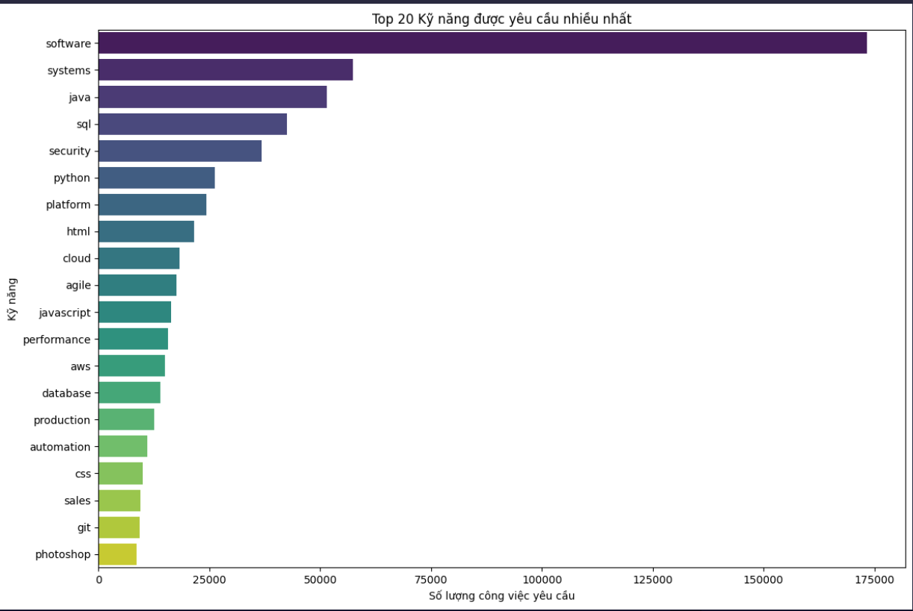
Hình 6: Phân phối các primary skills trong CR
- Phân phối điểm Suitability
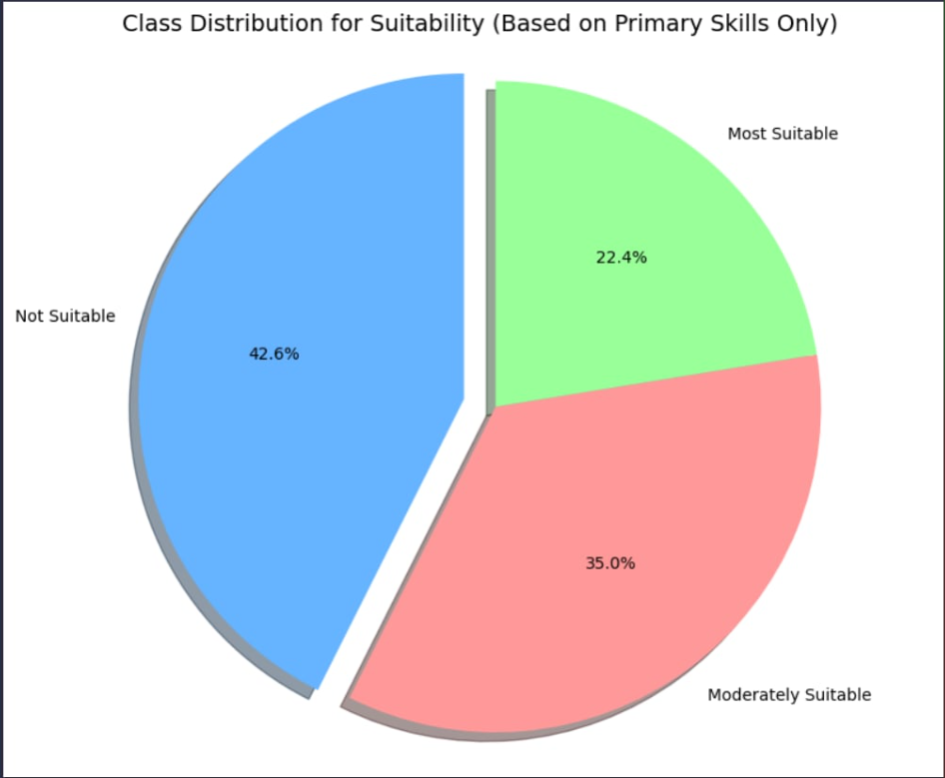
Hình 7: Phân phối điểm Suitability
- Biểu đồ Heatmap tương quan các dữ liệu với Suitability
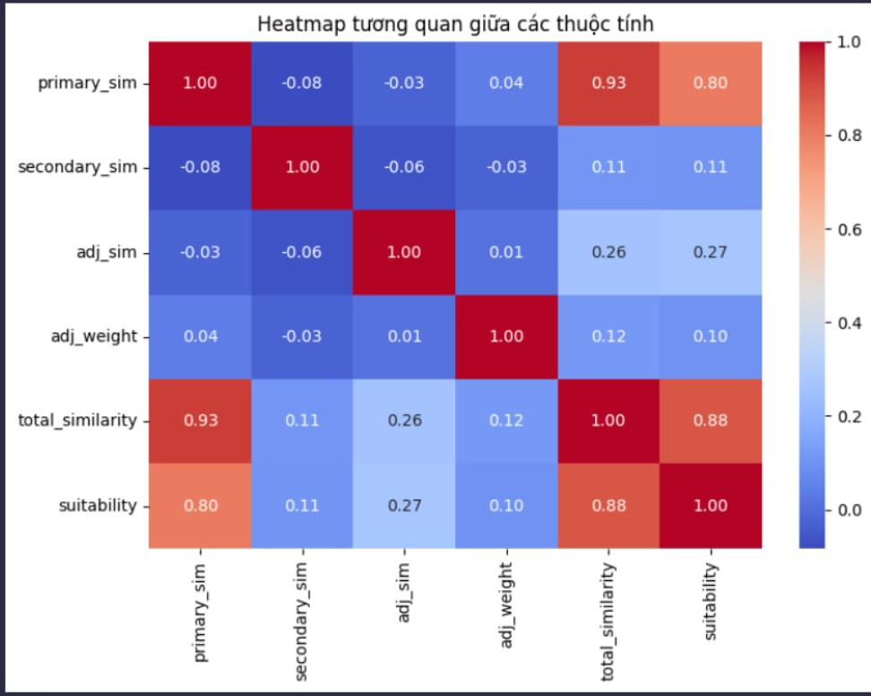
Hình 8: Biểu đồ Heatmap tương quan các dữ liệu với Suitability

- Một số điểm suitability với JDs và 2 CR dựa trên Primary skills
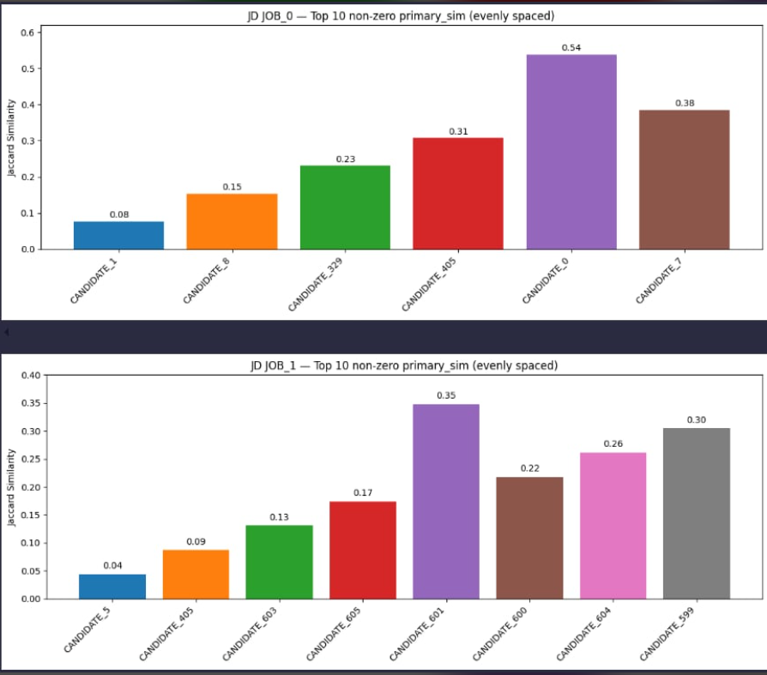
Hình 9: Một số điểm suitability với JDs và 2 CR dựa trên Primary skills
- Một số điểm suitability với JDs và 2 CR dựa trên Secondary skills
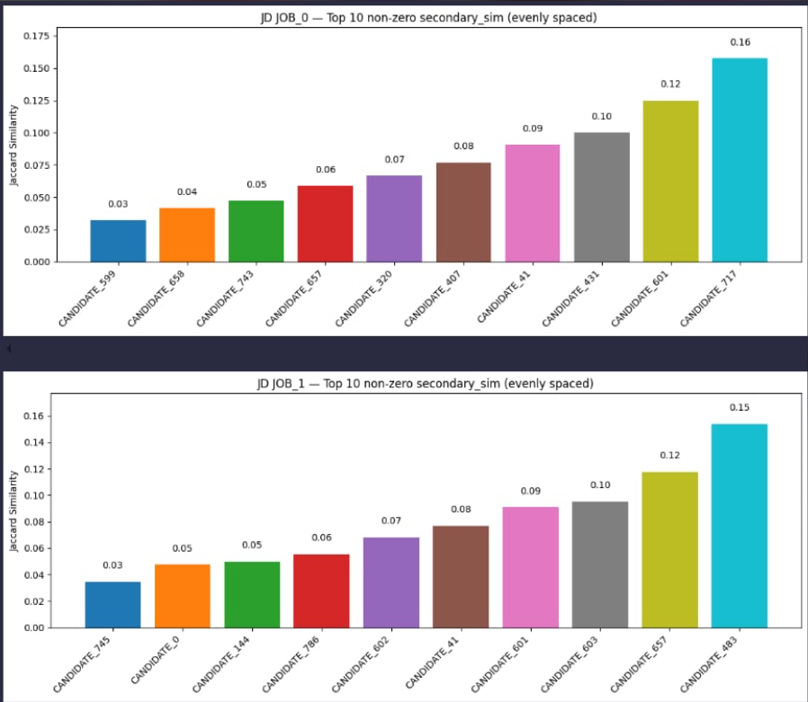
Hình 10: Một số điểm suitability với JDs và 2 CR dựa trên Secondary skills
- Một số điểm suitability với JDs và 2 CR dựa trên tính từ
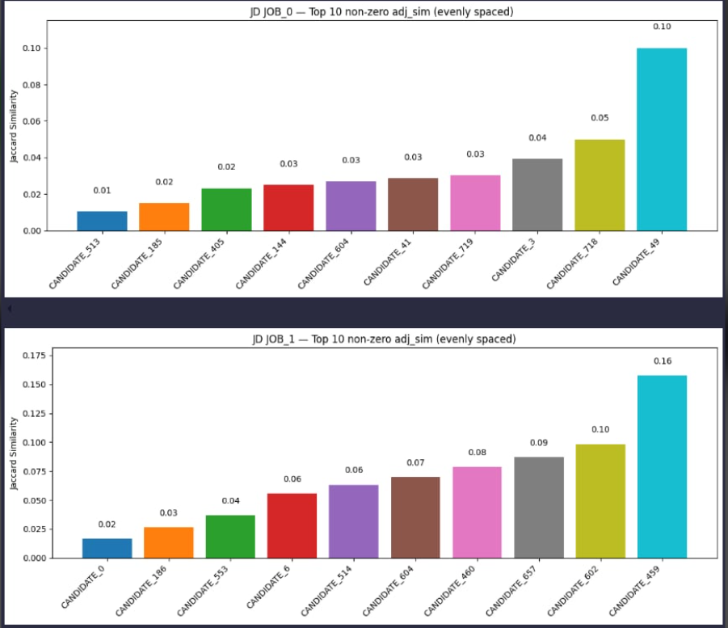
Hình 11: Một số điểm suitability với JDs và 2 CR dựa trên tính từ
- DataFrame về phân phối điểm của 10 CV
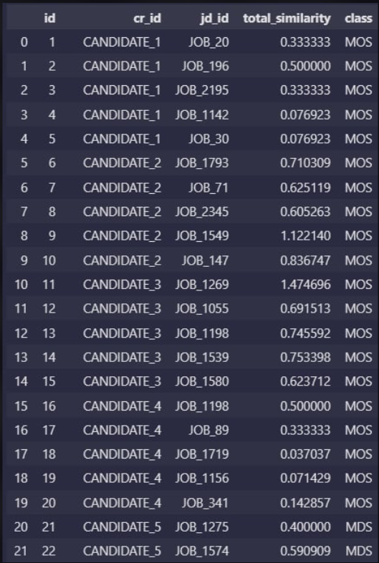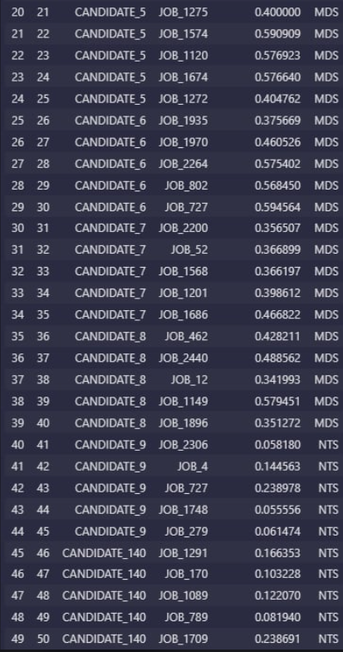
Hình 12: DataFrame về phân phối điểm của 10 CV

3.3.4. Các thuật toán học máy được sử dụng

3.3.4.1. Logistic Regression
Nguyên lý hoạt động:
Logistic Regression là mô hình phân loại tuyến tính sử dụng hàm sigmoid (logistic function) để đưa ra xác suất đầu ra nằm trong khoảng (0,1). Với bài toán phân lớp nhiều nhãn như MOS/MDS/NTS, ta sử dụng phiên bản mở rộng là Softmax Regression (Multinomial Logistic Regression).
- Hàm sigmoid cho phân loại nhị phân:
$$h_{θ}(x)=\frac{1}{1+e^{-θ^{T}x}}$$
- Với phân loại đa lớp (softmax):
$$P(y=k|x)=\frac{e^{θ_{k}^{T}x}}{\sum_{j=1}^{K}{e^{θ_{j}^{T}x}}}$$
Ưu điểm:
- Dễ triển khai, đơn giản.
- Tốc độ huấn luyện nhanh, ít tài nguyên tính toán.
- Dễ hiểu, dễ giải thích kết quả (interpretable model).
Nhược điểm:
- Hiệu quả thấp khi dữ liệu có quan hệ phi tuyến.
- Nhạy cảm với outliers nếu không được chuẩn hóa.
Ứng dụng trong bài toán:
- Được dùng như một mô hình baseline để so sánh hiệu quả với các thuật toán ensemble mạnh hơn.
- Dự đoán xác suất ứng viên thuộc một trong 3 lớp: MOS, MDS, hoặc NTS.

3.3.4.2. Random Forest
Nguyên lý hoạt động:
Random Forest là một thuật toán Ensemble Learning dựa trên việc kết hợp nhiều cây quyết định (decision trees) được huấn luyện độc lập trên các tập con của dữ liệu và tập con của đặc trưng.
- Bootstrap Aggregating (Bagging): mỗi cây được huấn luyện trên một tập dữ liệu khác nhau được lấy mẫu ngẫu nhiên có hoàn lại từ tập dữ liệu gốc.
- Voting (đa lớp): dự đoán cuối cùng là lớp được chọn bởi đa số cây (majority vote).
Ưu điểm:
- Khả năng giảm overfitting tốt hơn so với cây quyết định đơn lẻ.
- Có thể đánh giá tầm quan trọng của từng đặc trưng.
- Khả năng xử lý dữ liệu lớn và nhiều đặc trưng không liên quan.
Nhược điểm:
- Dễ bị chậm nếu số lượng cây quá lớn.
- Khó giải thích trực quan hơn so với Logistic Regression.
Ứng dụng trong bài toán:
- Xác định các kỹ năng hoặc tính từ quan trọng trong phân loại ứng viên.
- Cải thiện độ chính xác so với Logistic Regression trong bài toán suitability.

3.3.4.3. AdaBoost (Adaptive Boosting)
Cơ chế hoạt động:
AdaBoost là kỹ thuật Boosting, kết hợp nhiều mô hình yếu (thường là cây quyết định có độ sâu nhỏ) để tạo ra một mô hình mạnh.
- Ý tưởng chính: mô hình học từng bước, mỗi bước tăng trọng số cho các mẫu bị phân loại sai ở bước trước.
- Hàm dự đoán cuối cùng là tổng trọng số của các mô hình yếu:
$$H(x)=sign(\sum_{t=1}^{T}{α_{t}h_{t}(x)})$$
trong đó $α_{t}$ là trọng số của mô hình phụ thuộc vào độ chính xác của nó.
Ưu điểm:
- Hiệu quả với dữ liệu nhiễu nhẹ.
- Cải thiện kết quả phân loại bằng cách tập trung vào mẫu khó.
- Hoạt động tốt ngay cả với mô hình yếu như cây quyết định độ sâu = 1.
Nhược điểm:
- Nhạy cảm với nhiễu lớn và outliers.
- Dễ overfitting nếu không tinh chỉnh tốt số vòng lặp và trọng số.
Ứng dụng trong bài toán:
- Kết hợp các cây nhỏ (weak learners) để tối ưu hóa độ chính xác phân loại hồ sơ.
- Là mô hình nâng cấp so với Logistic Regression và hoạt động ổn định hơn Random Forest trong một số trường hợp không cân bằng dữ liệu.

3.3.4.4. XGBoost (Extreme Gradient Boosting)
Nguyên lý hoạt động:
XGBoost là một thuật toán Boosting tối ưu hóa theo hướng Gradient, được thiết kế để tăng tốc, giảm overfitting và cải thiện độ chính xác.
- XGBoost tối ưu hóa một hàm mất mát thông qua thuật toán gradient descent kết hợp với regularization (L1, L2) để tránh overfitting:
$$Obj = \sum_{i=1}^{n}{l(y_{i}, \hat{y_{i}})+\sum_{k=1}^{K}{Ω(f_{k})}}$$
trong đó Ω: Mỗi cây mới sẽ sửa lỗi còn lại (residuals) từ cây trước đó.
Ưu điểm:
- Khả năng kháng overfitting mạnh mẽ nhờ regularization.
- Tốc độ huấn luyện nhanh hơn AdaBoost nhờ tính toán song song (parallel computation).
- Được tối ưu hóa rất tốt, đặc biệt với dữ liệu lớn, nhiều đặc trưng.
Nhược điểm:
- Phức tạp trong việc tinh chỉnh tham số (learning_rate, max_depth, n_estimators...).
- Tốn bộ nhớ khi làm việc với dữ liệu lớn.
Ứng dụng trong bài toán:
- Mô hình học máy chính được dùng để dự đoán lớp MOS/MDS/NTS từ điểm phù hợp (suitability score) và các đặc trưng rút trích từ văn bản.
- Là lựa chọn hàng đầu để tích hợp vào hệ thống thực tế.

3.4. XÂY DỰNG ĐỘ ĐO PHÙ HỢP (SUITABILITY MEASUREMENT)
- Công thức tính Jaccard Similarity cho từng cụm:
$$Jaccard\left(A, B\right)=\frac{\left|A\bigcap{B}\right|}{\left|A\bigcup{B}\right|}$$
- Tổng hợp điểm phù hợp:
$$Suitability=J({CR}_{PS}, {JD}_{PS})+J({CR}_{SS}, {JD}_{SS})+J({CR}_{Adj}, {JD}_{Adj})*\left|{CR}_{Adj}\right|$$
- Ngưỡng phân loại:
  - MOS: >= 0.6
  - MDS: 0.3 - 0.6
  - NTS: < 0.3

3.5. ĐÁNH GIÁ MÔ HÌNH

3.5.1. Thiết lập thí nghiệm
Chia tập dữ liệu thành 70 % train
Chia tập dữ liệu thành 30 % test

3.5.2. Kết quả
- Kết quả khi huấn luyện 4 mô hình
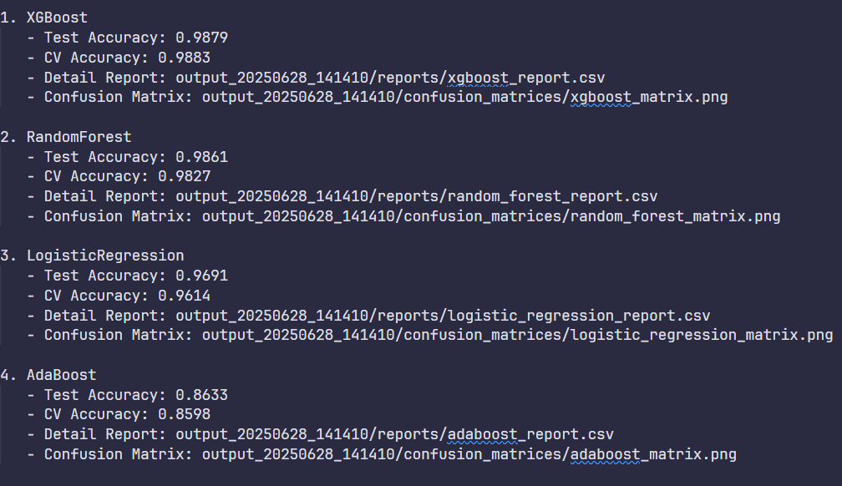
Hình 13: Kết quả khi huấn luyện 4 mô hình
- Biểu đồ ROC cho lớp Not Suitable
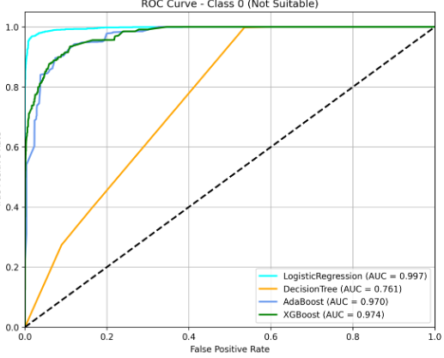
Hình 14: Biểu đồ ROC cho lớp Not Suitable
- Biểu đồ ROC cho lớp Moderate Suitable
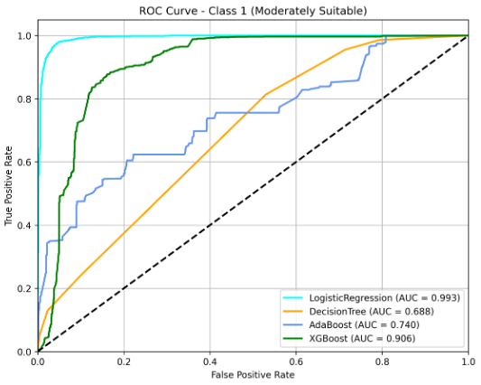
Hình 15: Biểu đồ ROC cho lớp Moderate Suitable
- Biểu đồ ROC cho lớp Most Suitable
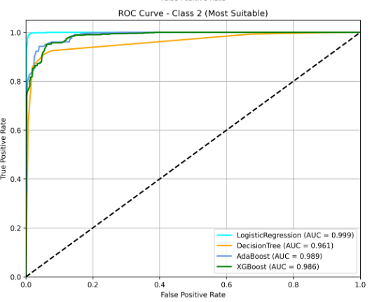
Hình 16: Biểu đồ ROC cho lớp Most Suitable
- Ma trận nhầm lẫn cho mô hình Logistic Regestion
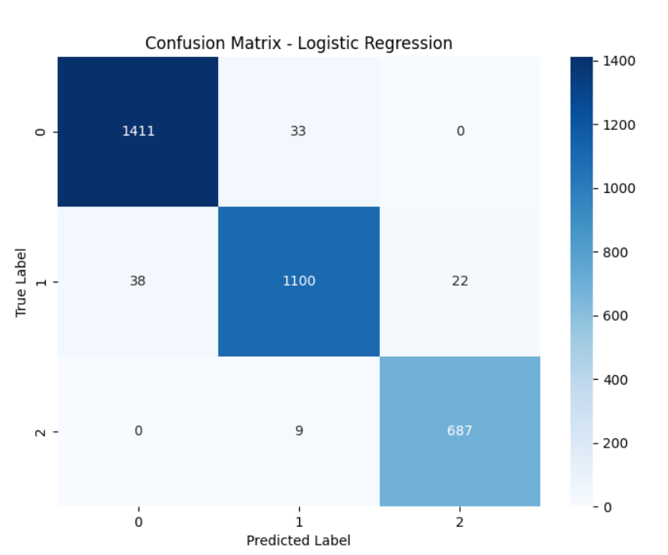
Hình 17: Ma trận nhầm lẫn cho mô hình Logistic Regestion
- Ma trận nhầm lẫn cho mô hình Random Forest
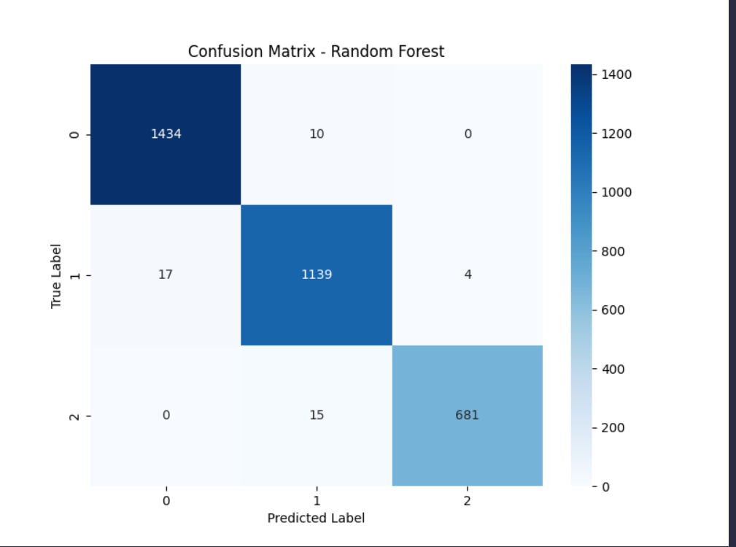
Hình 18: Ma trận nhầm lẫn cho mô hình Random Forest
- Ma trận nhầm lẫn cho mô hình Ada Boost
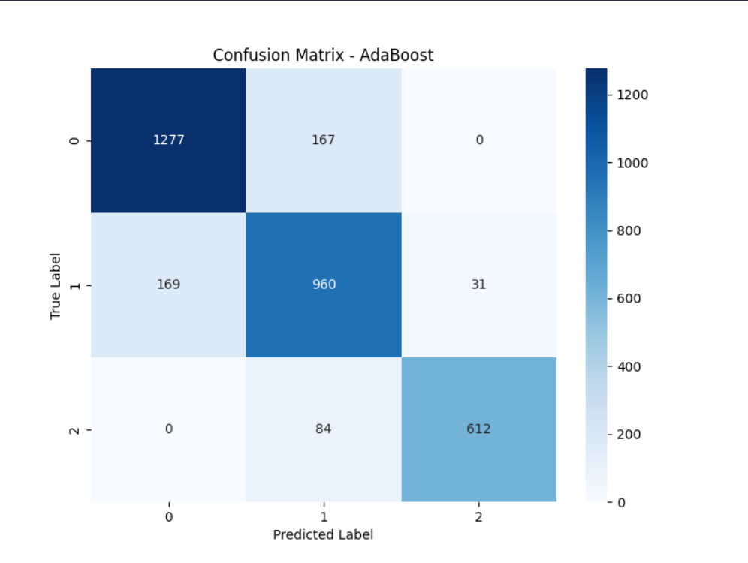
Hình 19: Ma trận nhầm lẫn cho mô hình Ada Boost
- Ma trận nhầm lần cho mô hình XG Boost
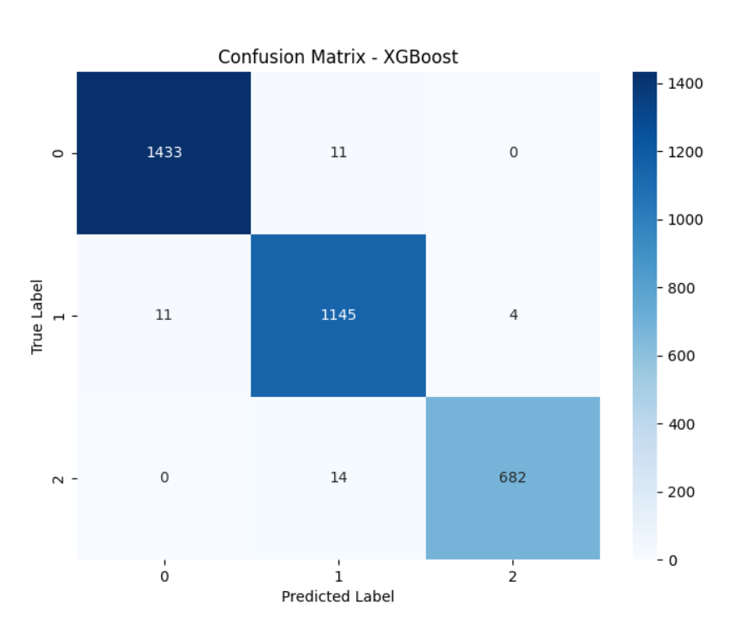
Hình 20: Ma trận nhầm lần cho mô hình XG Boost

3.6. KẾT LUẬN
Các thí nghiệm trên bộ dữ liệu cho thấy bốn mô hình học máy đều đạt mức chính xác cao, song XGBoost vượt trội rõ rệt và đáp ứng tốt nhất yêu cầu triển khai thực tế của hệ thống gợi ý công việc.

Mô hình | Độ chính xác Test | Độ chính xác CV (Mean ± Std)
XGBoost | 0.9879 | 0.9882 ± 0.0017
Random Forest | 0.9861 | 0.9827 ± 0.0029
Logistic Regression | 0.9691 | 0.9614 ± 0.0041
AdaBoost | 0.8633 | 0.8598 ± 0.0035
Bảng 3: Kết quả thí nghiệm của 4 mô hình học máy trên bộ dữ liệu
Nhận xét nổi bật
- Hiệu năng tổng thể
  - XGBoost đạt 98.79 % accuracy trên tập kiểm tra và độ lệch chuẩn cross-validation chỉ 0.17 %, chứng tỏ tính ổn định cao.
  - Random Forest cũng cho kết quả tốt (98.61 %) nhưng kém XGBoost về độ vững và độ lan truyền (variance).
  - Logistic Regression hoàn thành vai trò baseline, cách xa ~2 % so với hai mô hình ensemble mạnh.
  - AdaBoost, dù cải thiện so với kết quả trong bài báo gốc, vẫn dưới ngưỡng 0.90 và không phù hợp cho triển khai.
- Phân tích confusion matrix
  - XGBoost giảm thiểu lỗi nhầm MOS ↔ MDS và MDS ↔ NTS; tỷ lệ dự đoán sai chủ yếu rơi vào các hồ sơ biên (điểm Suitability ~0.55–0.65).
  - Mô hình giữ Recall cao (> 0.98) cho lớp MOS, giúp nhà tuyển dụng không bỏ sót hồ sơ “rất phù hợp”.
- Ý nghĩa thực tiễn
  - Hệ thống có thể lọc chính xác ~99 % hồ sơ đúng lớp chỉ sau vài mili-giây, tối ưu thời gian tuyển dụng.
  - Độ ổn định cao cho phép mở rộng sang các JD mới mà không cần huấn luyện lại toàn bộ mô hình.
  - Vượt trội XGBoost về cả accuracy lẫn khả năng khai thác ngữ cảnh.
Kết luận: Với độ chính xác 98.79 % và độ lệch chuẩn 0.17 %, XGBoost được chọn làm mô hình cuối cùng cho hệ thống gợi ý công việc. Mô hình đáp ứng tiêu chí: chính xác – ổn định – khả thi triển khai và mở ra khả năng mở rộng sang các bài toán HR khác như khuyến nghị lộ trình nghề nghiệp hoặc gợi ý khóa học kỹ năng.

